Salle cours 1

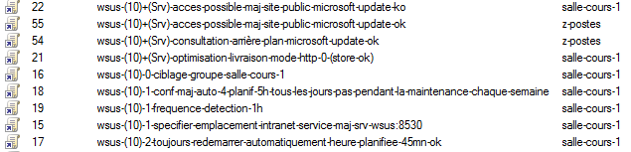

Salle Cours 1 adobe

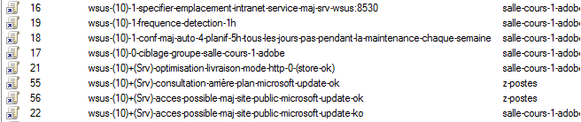

Salle cours 2 win 10 spare

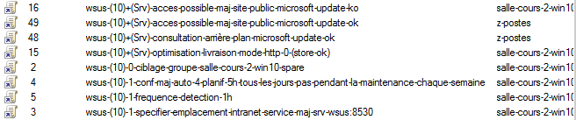

Portables Parc 1

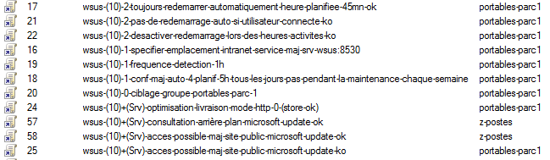

Portables Parc 2

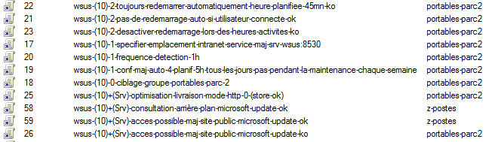

Salle cours 2 srv spare

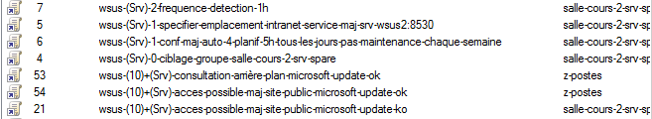

Srv physiques

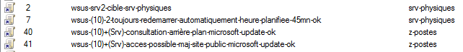

Srv Vm

